Systemy multimedialne

Projekt: Air Hockey
Skład sekcji 4:  Grzegorz Kokoszka  Jakub Mendel  Piotr Okoń  Kamil Wojciechowski | Data opracowania:  12.06.2017

Spis treści
Cel projektu 3
Dokumentacja użytkownika 4
Wymagania sprzętowe 4
Wymagania fizyczne (wskaźniki) 4
Instrukcja obsługi 5
Uruchomienie aplikacji 5
Menu główne aplikacji 5
Menu gry Air Hockey 5
Przebieg gry 6
Paint test 6
Menu gry wieloosobowej 6
Gra przez LAN 7
Ustawienia 7
Kalibracja kamerki i detektora 7
Plik konfiguracyjny 9
Dokumentacja techniczna 10
Wykorzystane narzędzia 10
Założenia programu 10
Zrealizowane 10
Nie zrealizowane 11
Kompilacja 11
Wymagania 11
Linux 12
Import projektu do Eclipse CDT 13
Windows 13
Działanie programu 15
Uproszczony diagram głównej pętli 15
Uproszczony diagram pętli wątku pomocniczego 15
Diagram algorytmu detekcji wskaźników 16
Detekcja kolizji krążka z paletką 17
Obliczanie kąta odbicia 18
Lista nagłówków *.hpp 19
Diagram klas 20
Lista klas 21
Statystyka kodu źródłowego 22
Harmonogram 23
Podział prac 23
Wnioski 23

Cel projektu
Celem projektu było utworzenie adaptacji gry Air Hockey napisanej w języku C++ w środowisku 2d, której główną cechą jest sterowanie przy użyciu kamerki internetowej. Miały być zrealizowane trzy tryby gry:
- tryb jednoosobowy z przeciwnikiem sterowanym przez komputer
- tryb dla dwóch graczy przy jednym komputerze
- tryb gry w sieci lokalnej
Sterowanie miało się odbywać przez detekcję jednokolorowych okrągłych wskaźników przy częstotliwości rejestracji klatek pozwalającej na komfortową obsługę. Warstwa graficzna oraz komunikacja sieciowa miała być zrealizowana przez bibliotekę SFML, która jest prosta ale spełniająca nasze wymagania. Komunikacja z kamerką internetową oraz narzędzia do przetwarzania obrazu w czasie rzeczywistym miała być zrealizowana dzięki potężnej bibliotece OpenCV. Pobocznym celem było napisanie prostego interfejsu graficznego dostosowanego do naszych potrzeb z uwagi na nie stosowanie dodatkowych bibliotek rozszerzających SFML np. SFGUI. Dodatkowym celem było napisanie aplikacji działającej na platformie Windows oraz Linux co ułatwiły wybrane przez nas biblioteki.

Dokumentacja użytkownika

Wymagania sprzętowe
- Karta graficzna z obsługą OpenGL >= 2.0
- Kamerka internetowa z możliwością nastawy ekspozycji oraz FPS >= 25
- Pamięć RAM >= 1 GB
- Rozmiar aplikacji ok 10 MB
- Procesor minimum 2 rdzenie np. Intel® i3-530 2.93 GHz

Wymagania fizyczne (wskaźniki)
Do prawidłowego działania aplikacji potrzebne są jednokolorowe wskaźniki. Kształt zarejestrowanego wskaźnika powinien być okrągły.
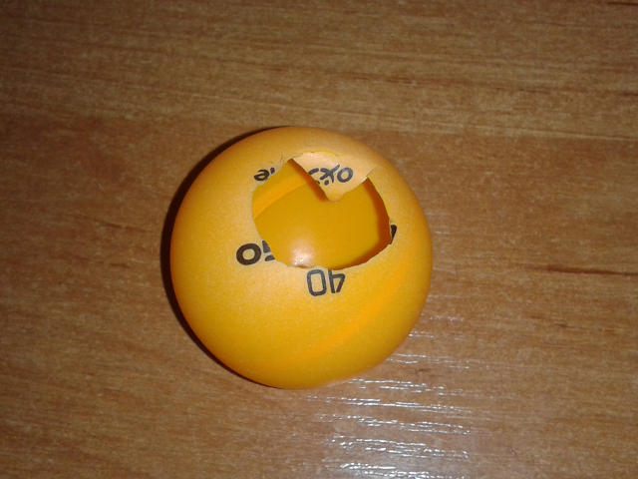
Rysunek 1: Piłeczka pingpongowa
Proponowane przez nas wskaźniki to piłeczki pingpongowe z wyciętą dziurą do zakładania na palec (wskazujący oraz kciuk).

Dla lepszej wygody i dopasowania można wyścielić dziurę tkaniną, przymocować ją np klejem na gorąco.
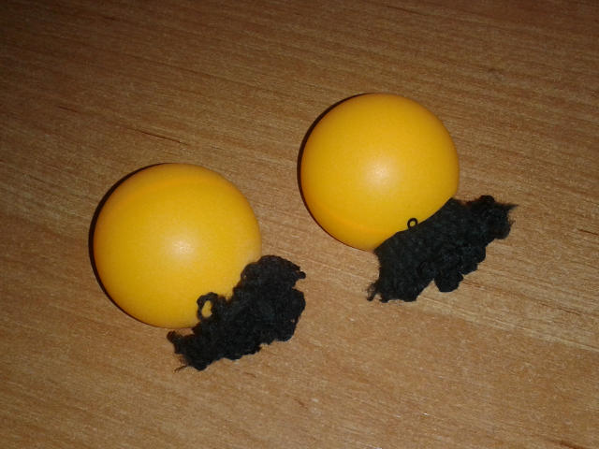
Rysunek 2: Wyściełane piłeczki
Należy pamiętać aby kolor wskaźników był unikatowy w obrębie sceny, co pomoże uniknąć niemożliwych do odfiltrowania szumów tła. Wskaźniki białe również są możliwe do zastosowania lecz wymagają większych starań odnośnie tła (odbicia światła słonecznego i sztuczne źródła światła mogą być źródłem niepożądanych zakłóceń).

Rysunek 3: Alternatywny wskaźnik z obrazka na smartfonie

Instrukcja obsługi

Uruchomienie aplikacji
Wykonywalny plik aplikacji to airhockey.exe (Windows) lub airhockey (Linux). Po jego otworzeniu ukaże się napis:
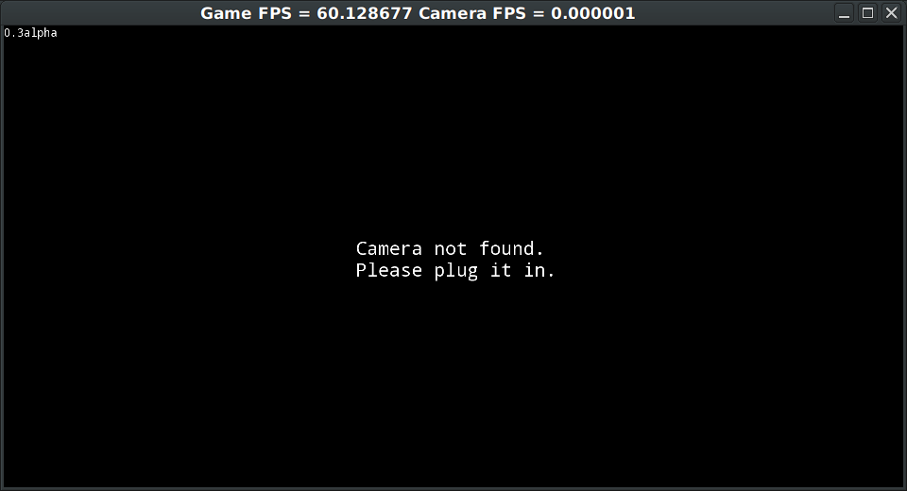
Rysunek 4: Informacja o konieczności podłączenia kamerki
Jeżeli mamy podłączoną kamerkę to napis powinien zniknąć w ciągu kilku sekund. Jeżeli mimo podłączenia nadal występuje należy dowiedzieć się pod jakim identyfikatorem występuje i spróbować ustawić go w pliku program.conf.

Menu główne aplikacji
Główne menu pozwala przejść do:
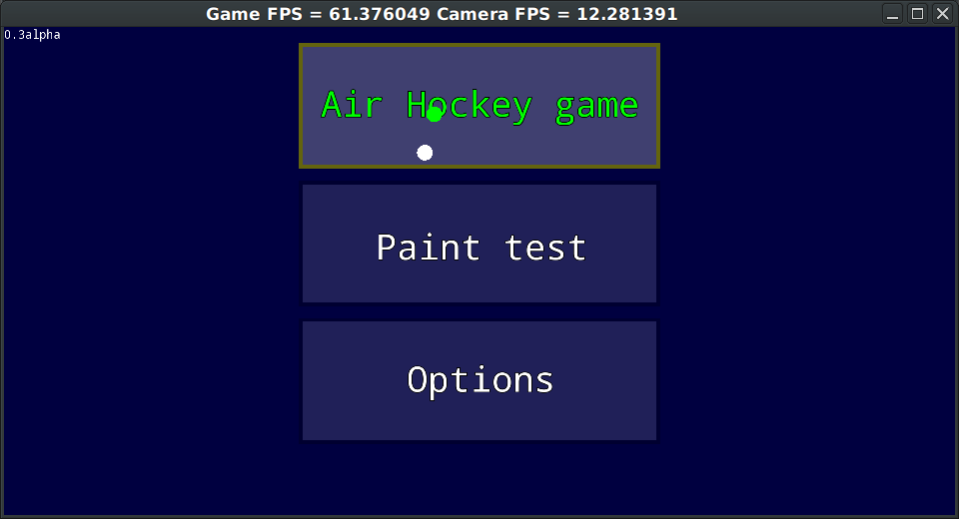
Rysunek 5: Menu główne
- Podmenu gry Air Hockey
- Paint testu
- Ustawień

Menu gry Air Hockey
W menu gry Air Hockey mamy do wyboru:
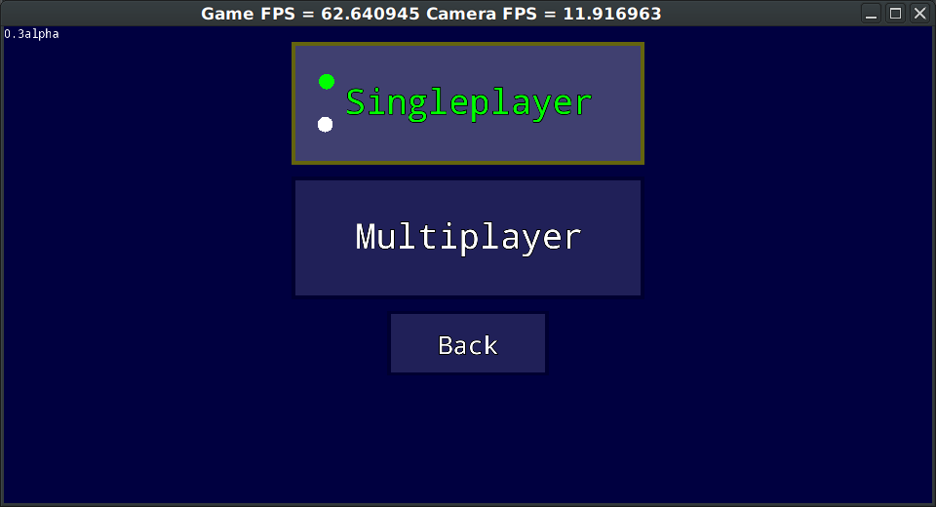
Rysunek 6: Podmenu wyboru gry
- Grę jednoosobową z przeciwnikiem sterowanym przez komputer.
- Grę wieloosobową
- Powrót do menu głównego

Przebieg gry
Na załączonym obrazku przedstawiony jest widok gry w trybie jednoosobowym.
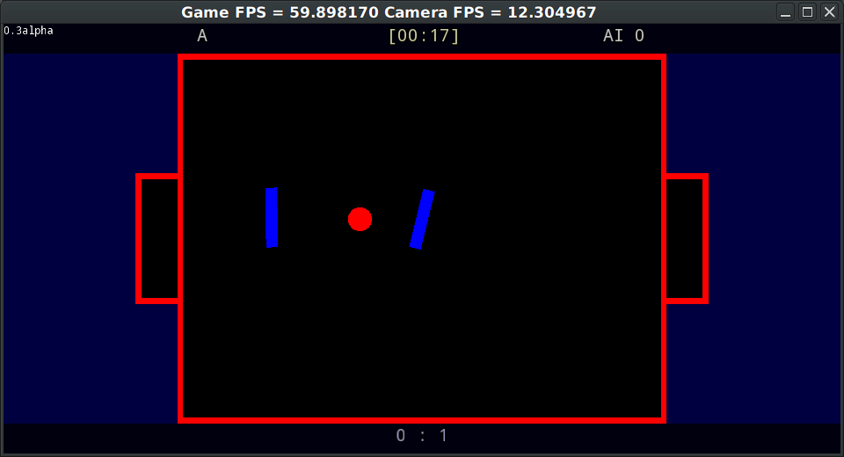
Rysunek 7: Widok gry
Gra polega na odbijaniu krążka celem zdobycia bramki przeciwnika. Krążek porusza się w środowisku niewielkiego tarcia. Paletka gracza może poruszać się tylko w obszarze własnej połowy. Każda runda rozpoczyna się od umiejscowienia krążka w centrum areny. Gra kończy się po zdobyciu 10 punktów jednak z wymaganą przewagą 2 punktów.
Po zakończonej grze możemy powrócić do menu lub zagrać ponownie.
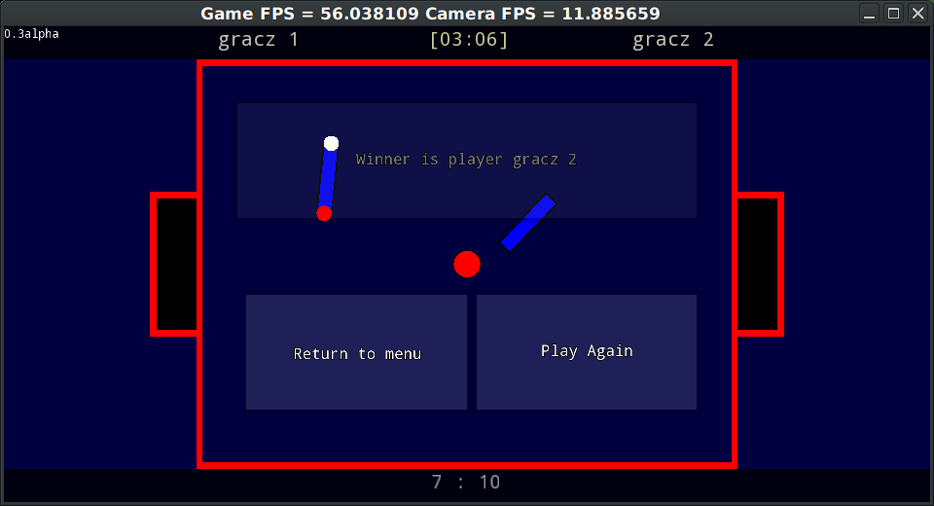
Rysunek 8: Menu zakończonej gry

Paint test
Paint test służy do testowania działania wskaźników. Zawiera przycisk czyszczenia płótna. Aby przejść do menu głównego należy wcisnąć przycisk Escape.
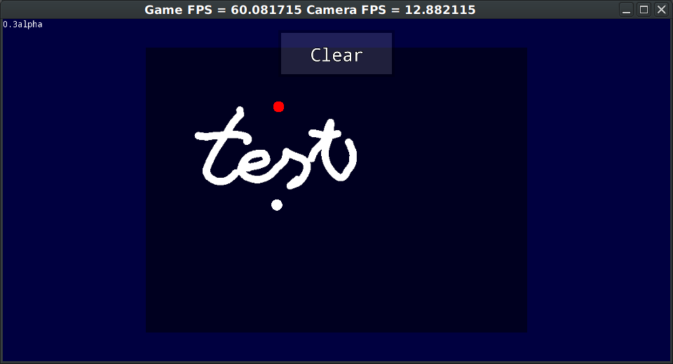
Rysunek 9: Widok paint testu

Menu gry wieloosobowej
Z menu gry wieloosobowej możemy przejść do:
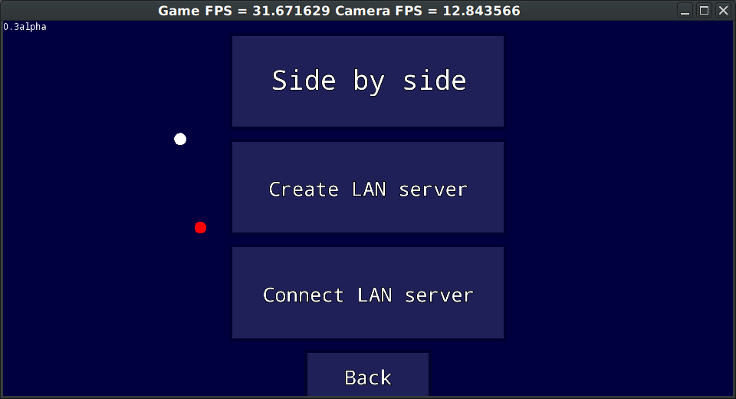
Rysunek 10: Menu gry wieloosobowej
- Gry "side by side" - czyli granie przy jednym komputerze dla 2 osób
- Utworzenie serwera LAN
- Połączenie z serwerem LAN

Gra przez LAN
W menu tworzenia serwera możemy ustawić nazwę serwera. Następnie możemy przejść do lobby lub powrócić do wcześniejszego menu.
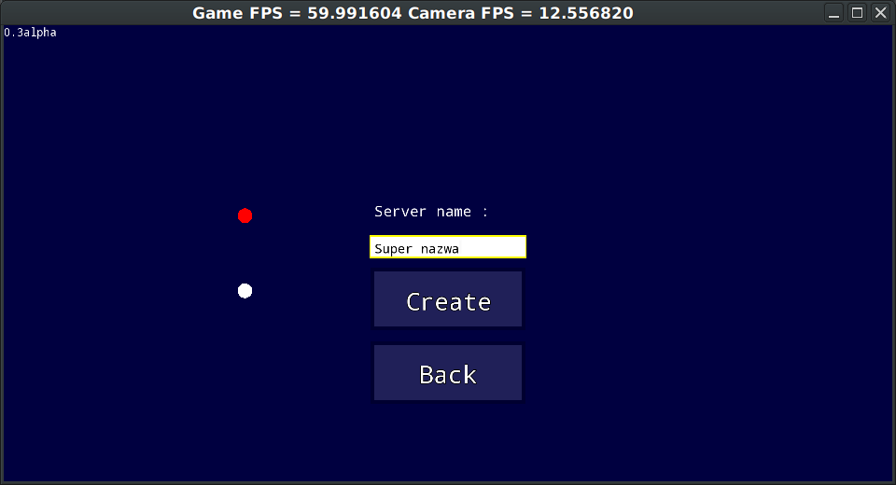
Rysunek 11: Menu tworzenia serwera

Obrazek przedstawia widok lobby po stronie serwera. Przycisk play pojawia się wtedy gdy klient wybierze nasz serwer. Po kliknięciu play rozpoczyna się rozgrywka wieloosobowa.
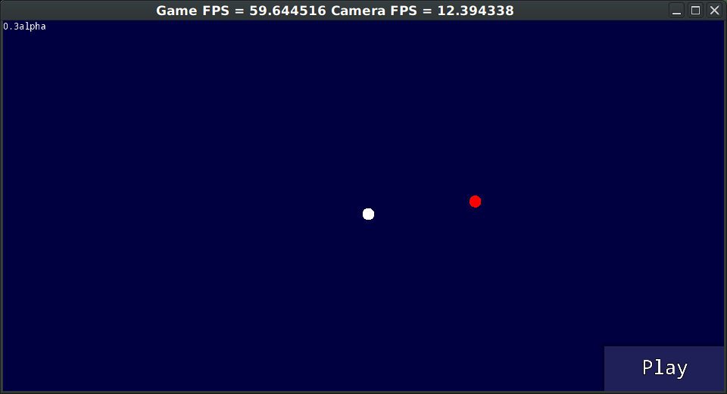
Rysunek 12: Lobby po stronie serwera
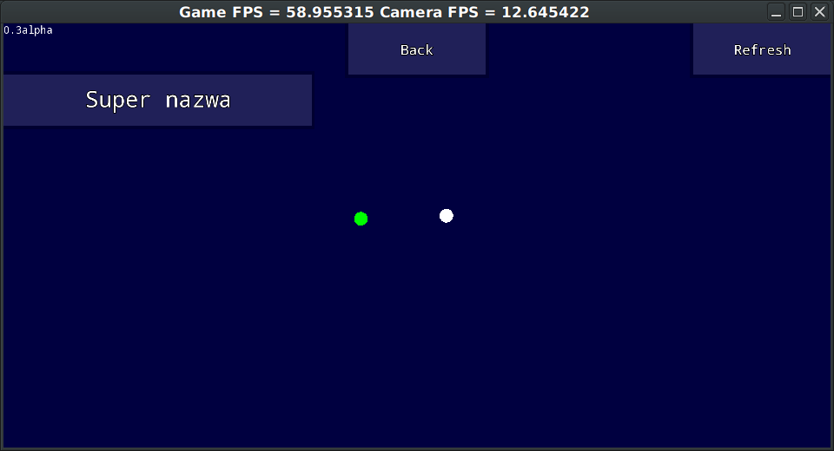
Rysunek 13: Widok listy serwerów po stronie klienta

Ustawienia

Kalibracja kamerki i detektora
Na przedstawionym obrazku widać pierwszą stronę ustawień. Kamerka pracowała w słabym oświetleniu. Źródłem światła była jedynie lampka nocna lecz dzięki odpowiedniej konfiguracji detekcja punktów wskaźnika działa prawidłowo.
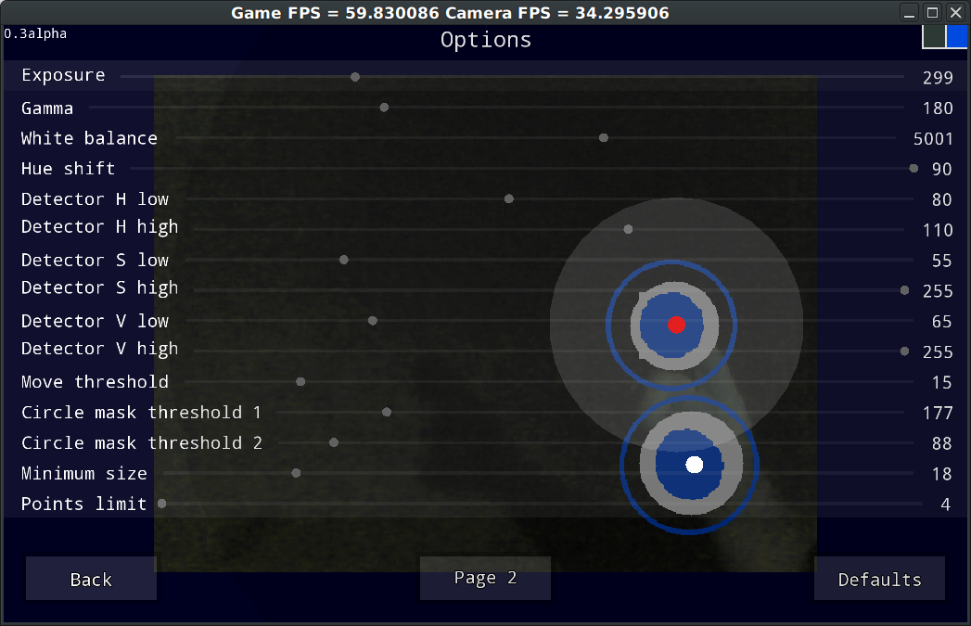
Rysunek 14: Pierwsza strona ustawień

Parametry do konfiguracji to:
- Ekspozycja - im wyższa tym dłużej naświetlana jest klatka. Powoduje zwiększenie jasności lecz przy tanich kamerkach także spadek FPS poniżej akceptowalnych wartości.
- Gamma - im wyższa tym ciemniejsze obszary są rozjaśniane, zbyt duża wartość powoduje utratę ogólnego kontrastu.
- Balans bieli - pozwala skompensować nadmierne przesunięcie barw w stronę czerwonego lub niebieskiego
- Przesunięcie barwy - pozwala dokonać dużego przesunięcia barw w przestrzeni HSV. Przydatne gdy wykrywany kolor jest w okolicach początku (czerwony) lub końca (fioletowy). Pozwoli to na lepsze dobranie składowej H niskiej oraz wysokiej
- Składowa detektora H niska - oznacza dolną granicę wykrywanej barwy w przestrzeni HSV
- Składowa detektora H wysoka - oznacza górną granicę wykrywanej barwy w przestrzeni HSV
- Składowa detektora S niska - oznacza dolną granicę wykrywanego nasycenia w przestrzeni HSV
- Składowa detektora S wysoka - oznacza górną granicę wykrywanego nasycenia w przestrzeni HSV
- Składowa detektora V niska - oznacza dolną granicę wykrywanej jasności w przestrzeni HSV
- Składowa detektora V wysoka - oznacza górną granicę wykrywanej jasności w przestrzeni HSV
- Próg ruchu - służy do konfiguracji maski ruchu. Im wyższa wartość tym różnica klatek aktualnej i poprzedniej musi być większa aby maska zadziałała w tych punktach.
- Próg maski okręgu 1 oraz 2 - służy do konfiguracji maski detektora okręgów. Niska wartość powoduje wykrycie większej ilości okręgów. Może powodować spowolnienie procesu przetwarzania.
- Minimalny rozmiar - oznacza minimalny rozmiar wykrywanego punktu. Przydatne do odfiltrowania punktowych szumów mniejszych od właściwego znacznika a które nie mogą zostać wyeliminowane w inny sposób.
- Limit punktów - ogranicza nadmierną ilość wykrytych punktów. Do prawidłowego działania wystarczą 4.
Kalibracja polega na ręcznym ustawianiu parametrów metodą prób i błędów aż do osiągnięcia optymalnych wartości.
Druga strona ustawień zawiera następujące opcje:
- Przycisk przełączający wyświetlanie obrazu z kamery w tle
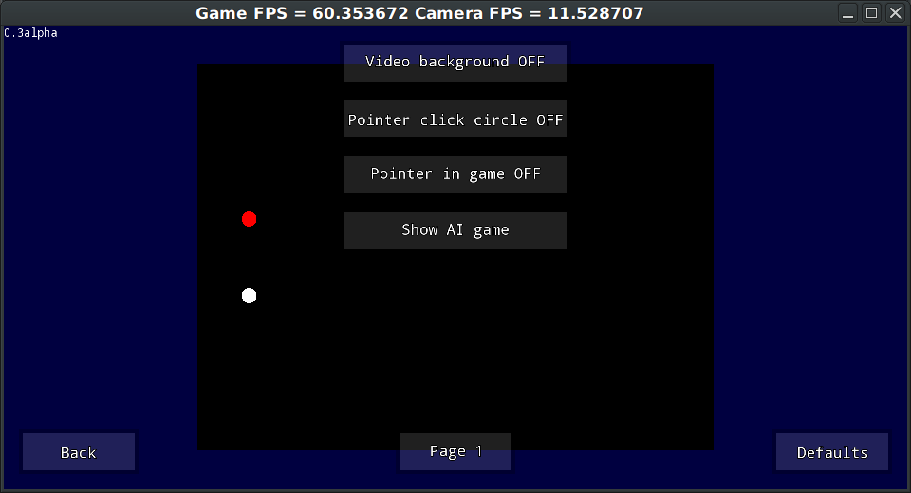
Rysunek 15: Druga strona ustawień
- Przycisk przełączający kolisty obszar kliknięcia wskaźnika
- Przycisk przełączający widok wskaźników w grze
- Przycisk do testowania algorytmu paletki

Plik konfiguracyjny
Przykładowa zawartość pliku konfiguracyjnego:
deviceId 0 #Id urządzenia przechwytującego, ręczna konfiguracja może być przydatna gdy jest podłączonych kilka urządzeń przechwytujących obraz.
MaxId 5 #Maksymalny id dla pętli auto-wykrywania. Zmiana może być przydatna przy nietypowo wysokim identyfikatorze urządzenia przechwytującego
exposure 299 #Ekspozycja
gamma 180 #Korekcja gamma
whiteBalance 5001 #Balans bieli
hueShift 90 #Przesunięcie barwy
hueLow 80 #Składowa H niska
hueHigh 110 #Składowa H wysoka
saturationLow 55 #Składowa S niska
saturationHigh 255 #Składowa S wysoka
valueLow 65 #Składowa V niska
valueHigh 255 #Składowa V wysoka
moveThreshold 15 #Próg ruchu
circleMaskThreshold1 177 #Próg maski okręgu 1
circleMaskThreshold2 88 #Próg maski okręgu 2
pointsLimit 4 #Limit punktów
minimumSize 18.548212 #Minimalny rozmiar
serverName Uw== #Nazwa serwera zakodowana w base64
winSizeX 1039 #Szerokość okna
winSizeY 644 #Wysokość okna
winPosX 0 #Pozycja X okna
winPosY 0 #Pozycja Y okna
leftNick QQ== #Lewy nick zakodowany w base64
rightNick Qg== #Prawy nick zakodowany w base64
pointerClickCircle 1 #Wyświetlanie promienia kliknięcia
pointerInGame 1 #Wyświetlanie wskaźników w grze
videoBackground 1 #Wyświetlanie obrazu z kamerki w grze

Dokumentacja techniczna

Wykorzystane narzędzia
Biblioteki:
- SFML
- OpenCV
Programowanie:
- Eclipse CDT
- Microsoft Visual Studio
- make
- git
Tworzenie dokumentacji:
- doxygen
- medit
- Libre Office Writer
Tworzenie prezentacji:
- Inkscape
- Microsoft PowerPoint

Założenia programu

Zrealizowane
- Działanie na platformie Windows oraz Linux dzięki SFML i OpenCV
- Implementacja algorytmu wykrywania wskaźników z wykorzystaniem biblioteki OpenCV
- Paint test
- Gra Air Hockey
  - Tryb gry jednoosobowej z komputerowym przeciwnikiem
  - Tryb gry wieloosobowej w trybie "side by side" (na jednym komputerze)
  - Podstawowy tryb gry w sieci lokalnej
  - Podstawowa fizyka odbicia krążka uwzględniająca kąt paletki i wartość bezwzględną prędkości liniowej
  - Automatycznie skalowana arena do rozmiaru okna

- Interfejs graficzny
  - Automatycznie dopasowujące i skalowane menu do okna aplikacji
  - Przycisk z możliwością przypisania akcji jako obiekt std::function<void(const MenuButton&)>
  - Menu zbudowane w oparciu o kontener przycisków
  - Jednoliniowe wejściowe pole tekstowe
  - Suwak do nastawy wartości liczbowych, z możliwością ustawienia wskaźnika na docelową zmienną
- Ustawienia
  - Zapamiętywanie konfiguracji w pliku tekstowym z łatwą możliwością rozbudowy o kolejne parametry
  - Możliwość prostego ustawienia parametrów kamerki
  - Możliwość prostego ustawienia parametrów detektora punktów

Nie zrealizowane
- Gra Air Hockey
  - Zaawansowana fizyka odbicia krążka uwzględniająca precyzyjnie wektor prędkości liniowej oraz prędkość kątową
  - Możliwość zmiany strony gry w trybie jednoosobowym oraz wieloosobowym sieciowym
  - Możliwość zmiany ilości potrzebnych punktów do zdobycia
  - Możliwość przełączania gry z przewagą 2 punktów
  - Zaawansowane lobby z funkcją czatu i ustawień rozgrywki
- Interfejs graficzny
  - Łatwiejszy mechanizm przełączania widoków menu
  - Menu oparte o kontener abstrakcyjnego typu kontrolki

Kompilacja

Wymagania
Aby skompilować projekt należy posiadać następujące biblioteki:
- SFML >= 2.3.3
- OpenCV >= 3.2
- Video4Linux (tylko dla dystrybucji Linux)
Opcjonalnie można zainstalować doxygen do generacji dokumentacji html.

Linux
Zalecana jest kompilacja z użyciem narzędzia make, które należy zainstalować jeżeli nie jest dostępne.
Dodatkowo wymagany jest kompilator C++ obsługujący standard C++11. Zaleca się użycie g++6.
Instalacja pakietów dla dystrybucji wywodzących się z Debiana:
sudo apt-get install build-essential libsfml-dev libv4l-dev libopencv-dev
Jeżeli wersja biblioteki OpenCV w repozytorium jest nieodpowiednia należy przeprowadzić kompilacje biblioteki ze źródeł OpenCV GIT.
Po udanej kompilacji należy pamiętać o uruchomieniu komendy ldconfig jako root.
Następnie należy przejść do katalogu z kodem źródłowym:
cd NAZWA_KATALOGU_ŹRÓDŁOWEGO
make PH=off ARG=-O3
Użycie PH=off powoduje że nie zostaną utworzone prekompilowane nagłówki natomiast ARG=-O3 przekazuje dodatkową flagę optymalizacji 3 stopnia do kompilatora.
Po udanej kompilacji powinien zostać wygenerowany plik binarny airhockey
Można go uruchomić z terminala, znajdując się w tym samym katalogu:
./airhockey
Dodatkowe możliwości pliku makefile:
Usuwanie plików *.o
make clean
Usuwanie plików *.o oraz prekompilowane nagłówki *.gch i pomocnicze *.md5*
make cleanall

Import projektu do Eclipse CDT
Wybieramy:
File > Import... > C/C++ > Existing code as Makefile Project
Wybieramy lokacje kodu źródłowego oraz zaznaczamy język C++ oraz Toolchain for Indexer Settings na Linux GCC
Po imporcie ustawiamy plik wykonywalny
Run > Run Configurations... > C/C++ Application > (PPM) New
Następnie wpisujemy nazwę pliku airhockey.
Możemy także usprawnić naszą kompilacje przez użycie wielu rdzeni:
Projekt > Properties > C/C++ Build
Odznaczamy Use default build command i dla 4 rdzeni wpisujemy w build commmand:
make -j4

Windows
Kompilacja dla systemów Windows może być przeprowadzona w Visual Studio.
Na początku należy utworzyć nowy pusty projekt C++ a następnie przejść do ustawień:
Project > NAZWA_PROJEKTU properties > C/C++ > General
W Additional Include Directories dodajemy katalog include z SFML.
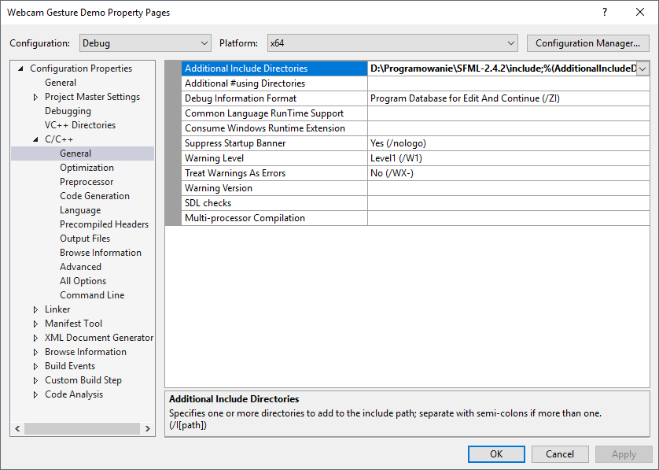
Rysunek 16: C/C++ General

Następnie przechodzimy do ustawień:
Linker > Input
W Additional Dependencies należy ustawić następujące pliki:
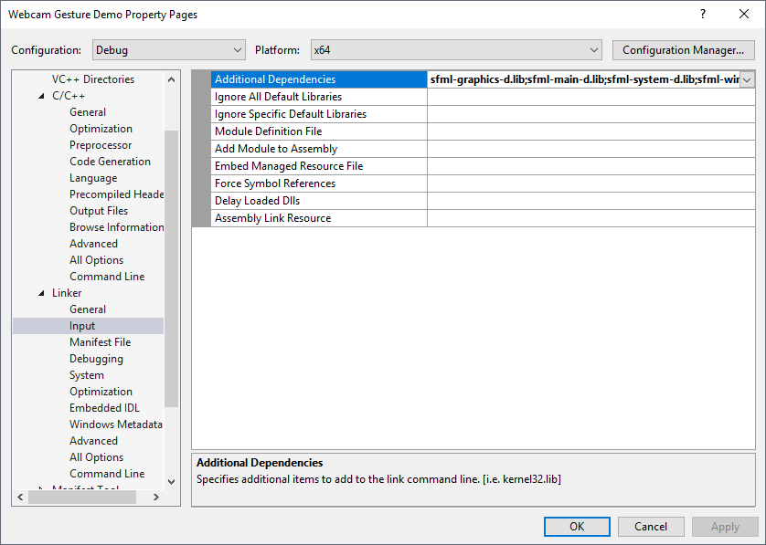
Rysunek 17: Linker input
sfml-graphics-d.lib
sfml-main-d.lib
sfml-system-d.lib
sfml-window-d.lib
sfml-network-d.lib
Dla kompilacji release należy wybrać analogiczne pliki bez końcówki -d
Dalej przechodzimy do ustawień:
Linker > General
W Additional Library Directories dodajemy katalog lib z SFML.
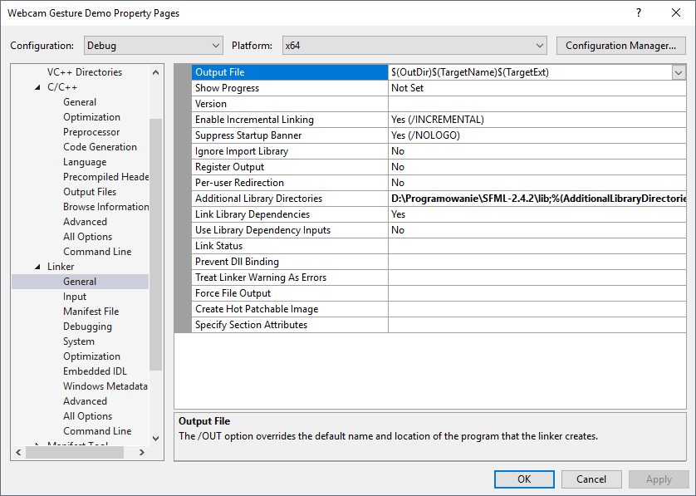
Rysunek 18: Linker General

Bibliotekę OpenCV można zainstalować przez NuGet:
Tools > NuGet Package Manager > Package Manager Console
Wpisujemy komendę:
Install-Package OpenCV -Version 2.4.11

Działanie programu
Aplikacja działa w oparciu o pętlę programu wykonywaną w wątku głównym a także pętlę wykonywaną w wątku pomocniczym.
Decyzja o zastosowaniu dodatkowego wątku została podjęta z uwagi na fakt, że odczyt ramki z kamerki internetowej odbywa się w stosunkowo długim czasie co mogłoby spowodować utratę płynności działania aplikacji.

Uproszczony diagram głównej pętli
Główny wątek odpowiada za odczytywanie zdarzeń z okna i reakcją na nie. Dokonywane jest nawiązanie połączenia z kamerką internetową i nastawa jej parametrów. Dodatkowo w nim są aktualizowane wszystkie obiekty potrzebne w aktualnym widoku. Jest tam między innymi obsługa elementów interfejsu graficznego jak i obsługa komunikacji sieciowej. Ostatnią czynnością jest wyrysowanie wszystkich obiektów na scenie i wyświetlenie wygenerowanej klatki.
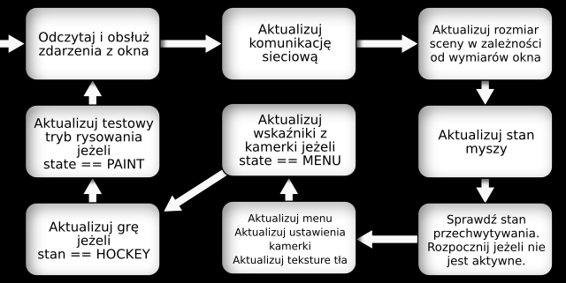
Rysunek 19: Diagram pętli głównej

Uproszczony diagram pętli wątku pomocniczego
Pomocniczy wątek odpowiada za odczytanie klatki z urządzenia przechwytującego a następnie przeprowadzenie detekcji punktów wskaźnika lub dwóch wskaźników w zależności od stanu aplikacji.
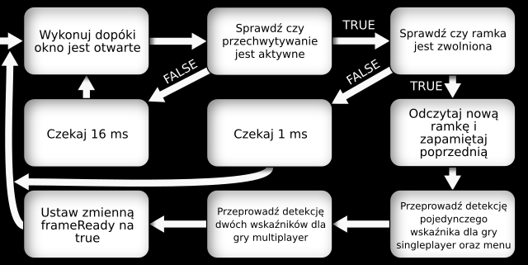
Rysunek 20: Diagram pętli pomocniczej

Diagram algorytmu detekcji wskaźników
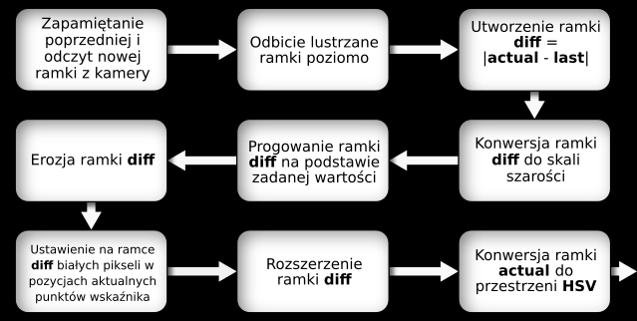
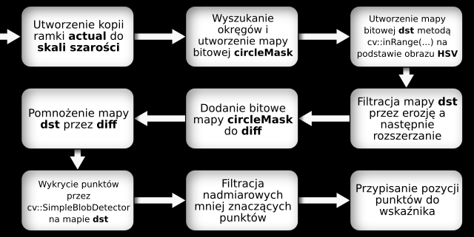
Rysunek 21: Diagram detekcji wskaźników
Na powyższych rysunkach przedstawiono w uproszczony sposób algorytm detekcji wskaźników. Metody OpenCV warte uwagi:
- cv::absdiff - do wyznaczania absolutnej różnicy pomiędzy dwoma ramkami
- cv::cvtColor - do konwersji przestrzeni barw
- cv::threshold - do progowania ramki
- cv::erode - do operacji erozji
- cv::dilate - do operacji rozszerzania
- cv::bitwise_or - do bitowej sumy dwóch ramek
- cv::bitwise_and - do bitowego iloczynu dwóch ramek
- cv::inRange - do selekcji kolorów
- cv::HoughCircles - do wykrywania okręgów
- cv::SimpleBlobDetector - do do wykrywania jednobarwnych plam

Detekcja kolizji krążka z paletką
Detekcja kolizji krążka z obróconą paletką może być nieco problematyczna. Istnieje natomiast prosty sposób jak to osiągnąć. Zamiast obracać prostokąt (paletkę) należy obrócić krążek pod tym samym kątem pod którym obrócilibyśmy paletkę. Możemy to osiągnąć za pomocą następujących wzorów:
x’ = cos(theta) * (cx – originX) – sin(theta) * (cy – originY) + originX
y’ = sin(theta) * (cx – originX) + cos(theta) * (cy – originY) + originY
Na poniższym rysunku został przedstawiony ten proces. Niebieskie elementy to te które gracz widzi na ekranie, natomiast obliczenia są przeprowadzane dla elementów o kolorze czarnym.
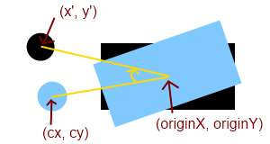
Rysunek 22: Obracanie krążka
Następnie za pomocą prostych instrukcji warunkowych należy znaleźć punkt na paletce, który jest najbliżej środka krążka. Ostatnim krokiem jest sprawdzenie odległości między tym punktem, a środkiem krążka za pomocą twierdzenia Pitagorasa. Jeżeli odległość ta jest mniejsza od promienia krążka, to oznacza, że nastąpiła kolizja.
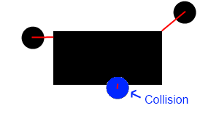
Rysunek 23: Kolizja

Obliczanie kąta odbicia
Do obliczenia nowego kąta krążka po odbiciu zastosowaliśmy obliczenia wektorowe. Kąt pod którym leci krążek rozbijamy na postać wektorową, na składową x oraz y.
x = cos(angle);
y = cos(angle);
Następnie tworzymy 2 nowe wektory. Wektor u, który jest prostopadły do obiektu, z którym nastąpiła kolizja oraz wektor w równoległy do tej ściany. Te wektory uzyskujemy za pomocą wzorów:
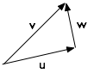
Rysunek 24

u = (v · n / n · n) * n
w = v − u
Gdzie n oznacza wektor siły prostopadłej do ściany. Posiadając już te 2 wektory możemy uzyskać wektor krążka po odbiciu (v' = w - u) oraz przekształcić go do postaci kątowej.
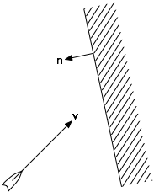
Rysunek 25

Lista nagłówków *.hpp
AIController.hpp | Definicja klasy AIController dziedziczącej po PaddleController
Broadcaster.hpp | Definicja klasy Broadcaster dziedziczącej po Networking
ButtonView.hpp | Definicja klasy ButtonView dziedziczącej po sf::Drawable
CameraPointer.hpp | Definicja klasy CameraPointer dziedziczącej po sf::Drawable oraz klasy CamPoint dziedziczącej po HavePressed
Client.hpp | Definicja klasy Client dziedziczącej po Networking
Conf.hpp | Definicja statycznej klasy Conf
ConfCapture.hpp | Definicja statycznej klasy ConfCapture
ConfDetector.hpp | Definicja statycznej klasy ConfDetector
ConfigurationManager.hpp | Definicja klasy ConfigurationManager oraz struktury ConfigurationObjects
DynamicObject2d.hpp | Definicja bazowej klasy DynamicObject2d dziedziczącej po Object2d
Gate.hpp | Definicja klasy Gate dziedziczącej po public sf::Drawable i Object2d
HaveAction.hpp | Definicja bazowej generycznej klasy HaveAction
HaveEnabled.hpp | Definicja bazowej klasy HaveEnabled
HaveFocus.hpp | Definicja bazowej klasy HaveFocus
HaveHover.hpp | Definicja bazowej klasy HaveHover dziedziczącej po Object2d
HaveName.hpp | Definicja bazowej klasy HaveName
HavePressed.hpp | Definicja bazowej klasy HavePressed
HaveVisible.hpp | Definicja bazowej klasy HaveVisible
Hockey.hpp | Definicja klasy Hockey dziedzicząca po sf::Drawable
LanControllerClient.hpp | Definicja klasy LanControllerClient dziedzicząca po PaddleController
LanControllerServer.hpp | Definicja klasy LanControllerServer dziedzicząca po PaddleController
MenuButton.hpp | Definicja klasy MenuButton dziedziczącej po sf::Drawable, Pressable, HaveName i HaveEnabled
MenuDefaultsAsk.hpp | Definicja klasy MenuDefaultsAsk dziedziczącej po ButtonView
MenuHockey.hpp | Definicja klasy MenuHockey dziedziczącej po ButtonView
MenuHockeyConnectServer.hpp | Definicja klasy MenuHockeyConnectServer dziedziczącej po ButtonView
MenuHockeyCreateServer.hpp | Definicja klasy MenuHockeyCreateServer dziedziczącej po ButtonView
MenuHockeyCreateSideBySide.hpp | Definicja klasy MenuHockeyCreateSideBySide dziedziczącej po ButtonView
MenuHockeyLobby.hpp | Definicja klasy MenuHockeyLobby dziedziczącej po ButtonView
MenuHockeyMulti.hpp | Definicja klasy MenuHockeyMulti dziedziczącej po ButtonView
MenuHockeyWin.hpp | Definicja klasy MenuHockeyWin dziedziczącej po ButtonView
MenuMain.hpp | Definicja klasy MenuMain dziedziczącej po ButtonView
MenuOptionsFirst.hpp | Definicja klasy MenuOptionsFirst dziedziczącej po ButtonView
MenuOptionsSecond.hpp | Definicja klasy MenuOptionsSecond dziedziczącej po ButtonView
MenuPaint.hpp | Definicja klasy MenuPaint dziedziczącej po ButtonView
MousePointer.hpp | Definicja klasy MousePointer dziedziczącej po HavePressed
Networking.hpp | Definicja generycznej klasy Networking
Object2d.hpp | Definicja klasy Object2d
Paddle.hpp | Definicja klasy Paddle dziedziczącej po sf::Drawable i DynamicObject2d
PaddleController.hpp | Definicja klasy PaddleController
Pressable.hpp | Definicja bazowej klasy Pressable dziedziczącej po HaveAction, HaveHover, HavePressed, HaveVisible i HaveFocus
Program.hpp | Definicja klasy Program dziedziczącej po sf::Drawable
Puck.hpp | Definicja klasy Puck dziedziczącej po sf::Drawable i DynamicObject2d
S.hpp | Definicja przestrzeni nazw S która zawiera stałe liteały tekstowe
Server.hpp | Definicja klasy Server dziedziczącej po Networking
TextInput.hpp | Definicja klasy TextInput dziedziczącej po sf::Drawable i Pressable
TrackBar.hpp | Definicja klasy TrackBarBase dziedziczącej po sf::Drawable, HaveFocus i Pressable oraz definicja klasy TrackBar dziedziczącej po TrackBarBase
UniCameraPointer.hpp | Definicja klasy UniPointer

Diagram klas
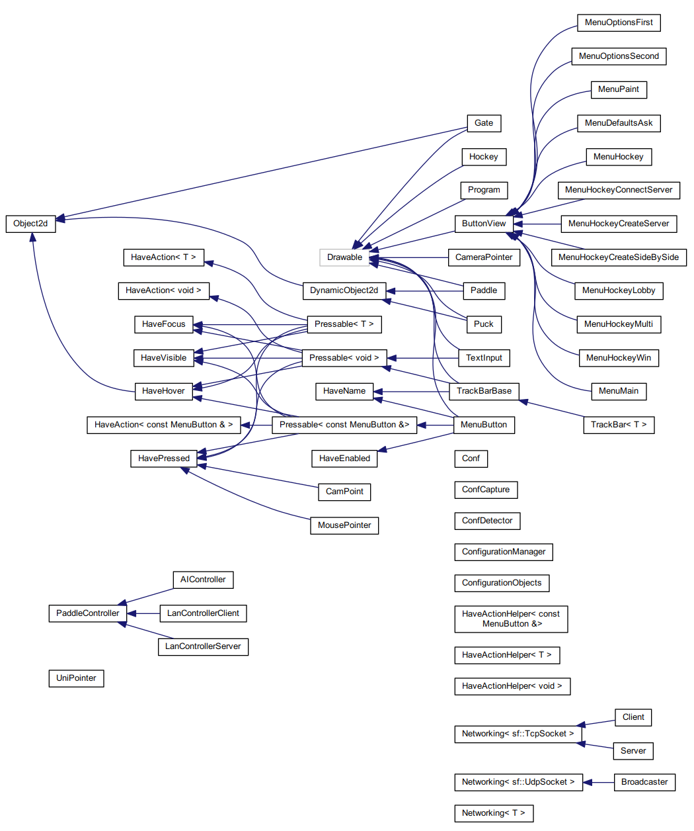

Lista klas
AIController | Klasa kontrolera paletki. Służy do sterowania paletką przez prosty autorski algorytm.
Broadcaster | Klasa broadcastera UDP. Służy do rozgłaszania pakietów UDP w sieci lokalnej. Rozgłaszanie jest aktywowane gdy stworzymy nowy serwer i dezaktywuje się zaraz po połączeniu klienta.
ButtonView | Bazowa klasa widoku z przyciskami. Można dodawać do niego przyciski klasy MenuButton. Należy implementować metodę update() która odpowiada za pozycjonowanie zawartych przycisków.
CameraPointer | Klasa wskaźnika sterowanego przez kamerkę. Reprezentuje wskaźnik sterowany przez kamerkę, który składa się z dwóch punktów klasy CamPoint. Wskaźnik ten zawiera w sobie instancję cv::SimpleBlobDetector która pozwala wykrywać punkty z ramki cv::Mat. Wszelkie parametry służące do konfiguracji procesu wykrywania punktów są odczytywane ze statycznej klasy Conf.
CamPoint | Obiekty tej klasy są zawarte w klasie CameraPointer. Reprezentuje pojedynczy punkt. Zawiera odpowiednie pola aktualnego stanu oraz poprzedniego.
Client | Klasa klienta gry. Służy do nawiązania połączenia z serwerem gry Air Hockey.
Conf | Statyczna klasa konfiguracji. Służy do globalnego dostępu dla wszystkich innych klas. Publicznie dostępne pola stanowią głównie stałe oraz stałe referencje do pól prywatnych. Klasa ta jest zaprzyjaźniona z klasą Program oraz ConfigurationManager, przez co mogą zmieniać jej stan.
ConfCapture | Statyczna klasa konfiguracji kamerki. Publicznie dostępne są stałe referencje do czasu odczytania ramki oraz przesunięcia barwy. Klasa ta jest zaprzyjaźniona z klasą Program oraz ConfigurationManager, przez co mogą zmieniać jej stan.
ConfDetector | Statyczna klasa konfiguracji detektora. Zawiera konfigurację używaną w procesie wykrywania punktów. Klasa ta jest zaprzyjaźniona z klasą Program oraz ConfigurationManager, przez co mogą zmieniać jej stan.
ConfigurationManager | Klasa menedżera konfiguracji służy do zapisywania i odczytywania istotnych parametrów do pliku tekstowego program.conf.
ConfigurationObjects | Struktura zawiera referencje na dodatkowe konfigurowane obiekty.
DynamicObject2d | Bazowa klasa dynamicznego obiektu. Posiada pola dotyczące prędkości liniowej i obrotowej.
Gate | Klasa bramki w grze
HaveAction | Bazowa klasa obiektu z ustawialną akcją typu std::function<void(T)>
HaveActionHelper | Struktura pomocnicza dla argumentów typów != void
HaveActionHelper< void > | Struktura pomocnicza dla argumentu typu == void
HaveEnabled | Bazowa klasa obiektu włączalnego
HaveFocus | Bazowa klasa obiektu "focusowalnego". Reprezentuje obiekt posiadający pole focus. Poprzednio skupiony obiekt jest zapamiętany w statycznym polu, dzięki temu po wywołaniu metody setFocus(true) stan focus poprzedniego obiektu jest ustawiany na false.
HaveHover | Bazowa klasa obiektu posiadającego stan wskazywania przez kursor
HaveName | Bazowa klasa obiektu nazywalnego
HavePressed | Bazowa klasa obiektu posiadający stan wciśnięcia
HaveVisible | Bazowa klasa obiektu posiadający stan widoczności
Hockey | Klasa gry Air Hockey. Zawiera między innymi obiekty klas Paddle, Puck, Gate, PaddleController.
LanControllerClient | Klasa sieciowego kontrolera paletki przeciwnika po stronie klienta. Odbiera pozycje wskaźnika z serwera oraz pozycje krążka. Wysyła dane paletki klienta.
LanControllerServer | Klasa sieciowego kontrolera paletki przeciwnika po stronie serwera. Odbiera pozycje wskaźnika od klienta. Wysyła dane paletki serwera oraz pozycje krążka.
MenuButton | Klasa przycisku menu
MenuDefaultsAsk | Klasa reprezentująca widok menu z pytaniem o przywrócenie domyślnych ustawień
MenuHockey | Klasa reprezentująca widok menu wyboru trybu singleplayer i multiplayer
MenuHockeyConnectServer | Klasa reprezentująca widok menu wyboru serwera
MenuHockeyCreateServer | Klasa reprezentująca widok menu tworzenia serwera
MenuHockeyCreateSideBySide | Klasa reprezentująca widok menu tworzenia gry side by side
MenuHockeyLobby | Klasa reprezentująca widok lobby serwera oczekującego na gracza
MenuHockeyMulti | Klasa reprezentująca widok menu wyboru trybu side by side, tworzenia serwera i łączenia z serwerem
MenuHockeyWin | Klasa reprezentująca widok menu wygranej gry z możliwością ponownej rozgrywki
MenuMain | Klasa reprezentująca widok menu głównego widocznego po uruchomieniu programu
MenuOptionsFirst | Klasa reprezentująca menu pierwszej strony opcji
MenuOptionsSecond | Klasa reprezentująca menu drugiej strony opcji
MenuPaint | Klasa reprezentująca menu paint testu z przyciskiem do czyszczenia płótna
MousePointer | Klasa reprezentująca mysz. Zwiększa funkcjonalność standardowej klasy sf::Mouse
Networking | Abstrakcyjna klasa bazowa dla Client i Server
Object2d | Bazowa klasa obiektów posiadających pozycję, rozmiar i kąt obrotu
Paddle | Klasa reprezentująca paletkę w grze Air Hockey
PaddleController | Abstrakcyjna bazowa klasa kontrolera paletki. Jest używana w klasie Hockey
Pressable | Bazowa klasa obiektu wciskalnego
Program | Główna klasa aplikacji. Steruje przepływem informacji. Zawiera wszystkie widoki menu, inne elementy interfejsu oraz klasy odpowiedzialne za grę oraz komunikacje sieciową. Aktualizuje swój stan oraz innych obiektów w reakcji na określone zdarzenia.
Puck | Klasa reprezentuje krążek hokejowy
Server | Klasa służąca do nawiązania połączenia oraz komunikacji z klientem
TextInput | Klasa reprezentująca jednoliniowe edytowalne pole tekstowe
TrackBar | Generyczna klasa TrackBar'a. Umożliwia tworzenie track bara dla różnych typów numerycznych. Po ustawieniu wskaźnika na modyfikowaną zmienną, zmiana pozycji track bara automatycznie przepisze do niej swoją wartość.
TrackBarBase | Bazowa klasa TrackBar'a. Zapewnia reprezentację i funkcjonalność track bara do ustawiania wartości pomiędzy wartością minimalną a maksymalną.
UniPointer | Klasa uniwersalnego wskaźnika. Zwraca stan MousePointer lub CameraPointer. Zawiera referencje na MousePointer i CameraPointer. Kiedy aktywna jest mysz, metody getPos() oraz isPressed() zwracają stan myszki. W przeciwnym wypadku zwracany jest stan wskaźnika obsługiwanego przez kamerkę.

Statystyka kodu źródłowego
Podstawowa statystyka została wyliczona przy użyciu następującego ciągu komend:
cat *pp | uniq | wc
- 6875 linii
- 15520 ciągów
- 162544 znaków

Harmonogram
- 06.03 – 19.03 Zapoznanie się z tematem
- 20.03 – 31.03 Prototyp wykrywania punktów
- 01.04 – 07.04 Prototyp Air Hockeya
- 01.04 – 14.04 Tworzenie projektu z komunikacją sieciową
- 07.04 – 14.04 Rozbudowa metody wykrywania punków, GUI
- 14.04 – 21.04 Rozbudowa gry, implementacja painta
- 21.04 – 01.05 Dostosowanie komunikacji sieciowej do rozbudowanej wersji gry
- 01.05 – 14.05 Scalenie projektów komunikacji z projektem Air Hockeya
- 14.05 – 10.06 Refaktoryzacja kodu, ostatnie poprawki

Podział prac
- Jakub Mendel – szkielet aplikacji, przetwarzanie obrazu
- Piotr Okoń – logika i wygląd gry
- Grzegorz Kokoszka – komunikacja sieciowa
- Kamil Wojciechowski – komunikacja sieciowa

Wnioski
Główny cel czyli zastosowanie kamerki internetowej oraz jednokolorowych wskaźników jako kontroler do gry został osiągnięty. Niestety nie udało się zrealizować wszystkich założeń z uwagi na nieprecyzyjne oszacowanie czasu. Wynikało ono głównie z potrzeby pogłębienia wiedzy w poruszanych zagadnieniach związanych z przetwarzaniem obrazu oraz komunikacji sieciowej w czasie rzeczywistym. Ważnym wnioskiem jest fakt, że dzięki zastosowaniu biblioteki OpenCV zwyczajny komputer, wyposażony w kamerkę internetową, jest w stanie przetwarzać obraz w czasie rzeczywistym przy częstotliwości 30 Hz. Mnogość poradników i kursów w sieci tej biblioteki pozwalają każdemu adeptowi programowania z niej skorzystać, natomiast jej ogromne możliwości dają duży potencjał dla nowatorskich rozwiązań. Doświadczenie zdobyte w tym projekcie z pewnością zaprocentuje w przyszłości.

